|  |  |  |  |  |  |
| --- | --- | --- | --- | --- | --- |
| NOMBRE DEL RESPONSABLE: _____________________________________ | | | FECHA:______________ | | HORA:__________ |
| **Último montón Fracciones en Kg** | | | | | |
| **Residuo sólido.** | **Fracciones en Kg** | **Total** | | **Observaciones** | |
| Orgánicos |  |  | |  | |
| Reciclables |  |  | |  | |
| No reciclables |  |  | |  | |
| PET |  |  | |  | |
| TOTAL |  |  | |  | |

Manifestamos que la información reportada es verídica.

En __________________________, ________, a ______ de _________________ del 20 ___

**________________________________________**

**Nombre y firma del responsable**

NOTA

La determinación de la composición física a la basura se hace de la siguiente manera:

1. Se toma la muestra de alrededor de 1m3 llevándola a un lugar pavimentado de preferencia en donde se vierte formando un montón.
2. Se rompen bolsas y se cortan cartones y maderas contenidas en la basura hasta conseguir un tamaño de 15 cm por 15 cm o menos.
3. Se homogeniza la muestra mezclándola toda.
4. El montón se divide en cuatro partes y se escogen dos opuestas para formar otra muestra representativa más pequeña. La muestra menor se vuelve a mezclar y se divide en cuatro partes, luego se escogen dos opuestas y se forma otra muestra más pequeña. Esta operación se repite hasta obtener una muestra de 50 Kg de basura o menos.

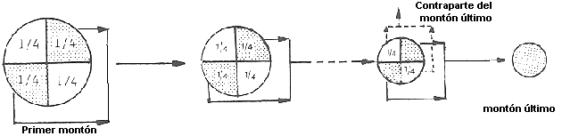

1. Se separan los componentes del montón último y se clasifican de acuerdo a las siguientes características:

* **Orgánicos** (residuos de alimentos, madera).
* **Inorgánicos** (papel, cartón, vidrio y metales, envases plastificados como envoltorios de golosinas, papel de fax y carbónico, catálogos, envases de comida, papel de fotografía, celofán, lentes, tazas, platos, macetas de cerámica, espejos, focos, etc).
* **PET**.

1. Los componentes se van clasificando en recipientes pequeños que pueden ser de 50 litros.
2. Se deben pesar los recipientes antes de empezar la clasificación usando una báscula para 100 kg.
3. Una vez terminada la clasificación se pesan los cilindros con los diferentes componentes y por diferencia se saca el peso de los componentes.
4. Se calcula un porcentaje de los componentes teniendo los datos del peso total y el peso de cada clase.
5. Se necesita realizar este análisis con la mayor rapidez posible para evitar demasiada evaporación de agua.